VSETÍN – INOVACE V KULTUŘE:
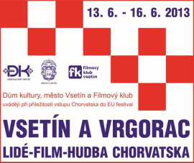
Ve Vsetíně proběhl festival chorvatské kultury
Unikátní multižánrový počin zorganizovalo město Vsetín u příležitosti vstupu Chorvatska do Evropské unie. Od čtvrtka 13. do neděle 16. června probíhal na celém území Vsetína festival chorvatské kultury „Vsetín a Vrgorac/Lidé - Film – Hudba Chorvatska 2013“, protože město Vsetín je již pátým rokem partnerským městem chorvatského města Vrgorac. Slavnostního zahájení celého festivalu byl účasten i velvyslanec Chorvatska J. E. Frane Krnić, který se velmi pochvalně vyjádřil o myšlence uspořádat festival k oslavě vstupu Chorvatska do EU a velmi ocenil, že město Vsetín jako první v České republice takovýto bohatý program veřejnosti nabídlo a celý festival uspořádalo. Chorvatský velvyslanec zástupcům města prezentoval, jak o festivalu „Vsetín a Vrgorac/Lidé - Film – Hudba Chorvatska 2013“ informovala všechna chorvatská média a jak se o tomto multižánrovém počinu hovořilo i na zasedání chorvatské vlády.
Samotný festival nabídl opravdu bohatý program, ze kterého si mohl vybrat každý. Pro milovníky chorvatského filmu bylo připraveno letní kino a také představení v kině Vatra za účasti velmi populárního chorvatského režiséra Dalibora Mataniće. Terasa domu kultury po dva dny hostila Kavárnu Vrgorac, kde k tanci a poslechu hrál slovenský Mužský spevácký zbor z obce Jarovce a svým zpěvem písní z Jadranu všechny přítomné potěšila na duši také Anna Kordić. Pro příznivce folkloru byla na sobotní dopoledne na Dolním náměstí připravena chorvatská svatba v podání Národopisného spolku Pálava a ve vybraných místních restauracích měli po celou dobu konání festivalu návštěvníci možnost připomenout si chuť chorvatské kuchyně a specialit. Na sobotu večer byla v malém sále domu kultury připravena kapela Mr. Loco, která originálním způsobem kombinuje balkánksý folklór okořeněný prvky latiny, reggae, diska i hip hopu. Do konce měsíce června je v galerii Stará radnice k vidění výstava obrazů a fotografií s názvem Motivy z Vrgoracu od autora Jure Diviće, který věnoval svou kolekci jako dar městu Vsetín. Další výstava fotografií památek s názvem Chorvatské dědictví UNESCO je k vidění ve foyer kina Vatra až do 3. července.
Reportáž v TV Beskyd:
http://www.tvbeskyd.cz/cz/10-tv-beskyd/1-vsetin.html?idv=5815
Fotogalerie:
http://www.vsetin.eu/festival-chorvatske-kultury-ve-vsetine/gs-6863/p1=6524

Plakát – celkový program:
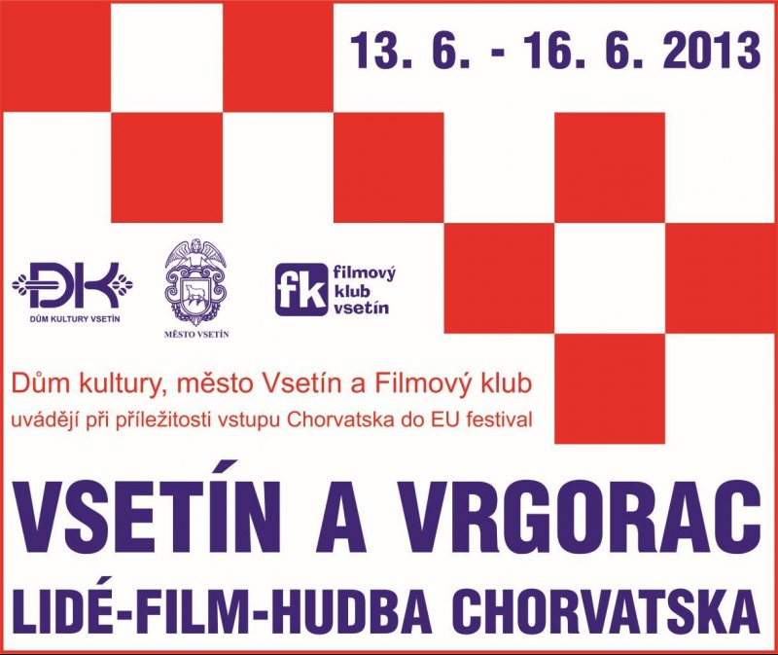
Mozaika dílčích akcí:
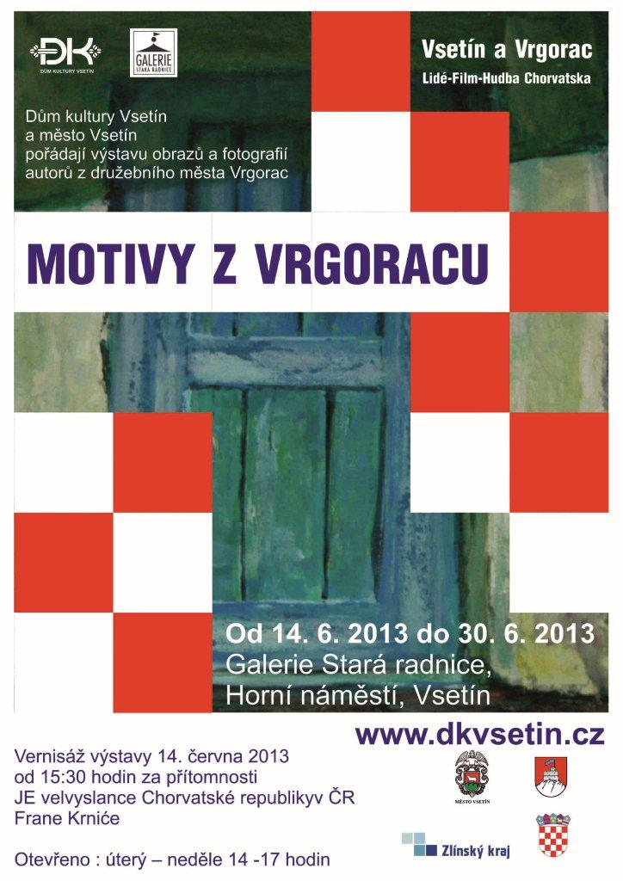 | 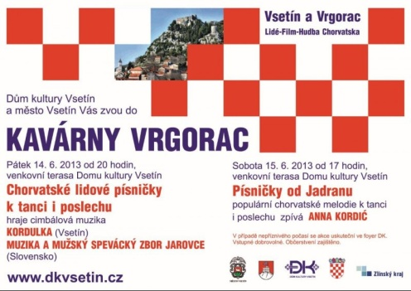 | 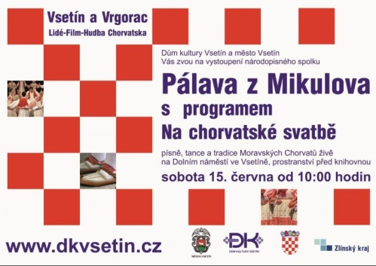
 | 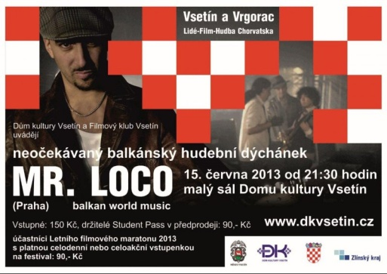 | 